**5. NEDĚLE PO VELIKONOCÍCH 25. KVĚTNA 2025**

**1.** Dnešní neděli, pátou po Velikonocích, vede bohoslužby výpomocný kazatel br. Jiří Tomášek a hudbou doprovází sestra Gábi Tomášková a Es band. Program pro děti připravila sestra Irena Popová. Všem patří poděkování za jejich službu.

V Tlučné dnes káže sestra farářka Kristýna a doprovází ji br. kurátor.

**2.** Příští neděle je již první v měsíci červnu, bude tedy slavena sv. Večeře Páně. Kázat bude sestra farářka, v kazatelské stanici se bohoslužby konat nebudou.

Příští neděli jsme také zváni na **hudební nešpory** od 17.00 hodin. Program připravil br. Miloslav Esterle se souborem Ad laetitiam a je nazván: Prameny evangelické zbožnosti a jejich vyjádření písněmi.

**3. Co nás čeká během následujícího období:**

* Ve čtvrtek 29. května oslavíme svátek Nanebevstoupení Páně. Bohoslužby začínají v 18.00 h. a vede je sestra Kristýna. Biblická hodina tedy nebude.
* V pátek 30. května se sejdou konfirmandi.
* V dalším týdnu ve středu 4. června se můžeme těšit na **Hovory s Galileem.** Hostem bude Ing. arch. Petr Domanický, přednášet bude na téma Evangelický kostel Mistra Jana Husi v kontextu díla architekta Bohumila Chvojky.

**4.** Úmrtní oznámení:

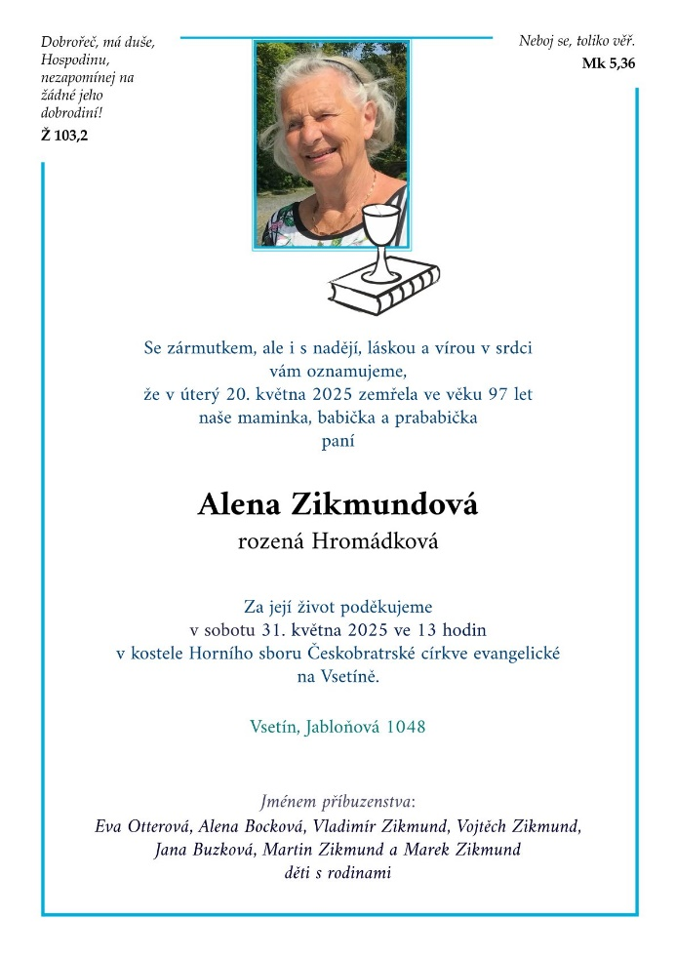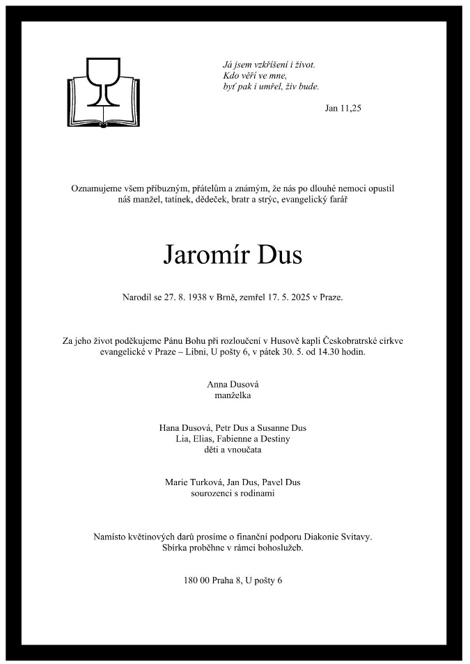

**5. Sbírky:**

* Sbírka dnešní neděle je určena na provoz sboru.
* Dnes je možno ještě přispět do sbírky darů pro Jeronýmovu jednotu, jejímž posláním je podporovat finančně obnovu a výstavbu církevních budov a varhan a to formou darů nebo půjček.

Pokud byste do ní chtěli přispět, můžete tak učinit u br. Tichého nebo na účet sboru pod VS 222.

**6.** V pátek jsme se připojili k Noci kostelů. V rámci ní proběhla vernisáž výstavy, která bude instalována do poloviny srpna. Bratr Tichý poděkoval především sestře Ivaně Horké, která Noc kostelů organizovala. Poděkoval celému týmu, všem, jejichž práce byla vidět, i těm, kteří nebyli tolik na očích, ale bez nichž by tato akce nemohla proběhnout. Náš kostel navštívilo odhadem 220 lidí.

**7.** Dnešní neděle je pro někoho z nás zvláštní a výjimečná. Se sborem se loučí Věrka, Martin a Štěpánka, kteří se stěhují na sever Čech. Bratr Jiří se rozloučil za nás za všechny a Jirsákovi nás zase pozvali po bohoslužbách na dort a na kávu.